Obec Lukavice pořádá oslavu ke
100. VÝROČÍ ZALOŽENÍ REPUBLIKY
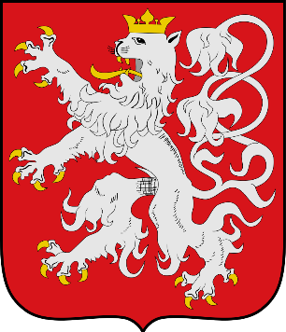
1918 2018
28. ŘÍJNA 2018
Srdečně zveme všechny občany bez rozdílu věku
na oslavu vzniku Československa
s následujícím programem:

1 12.30 – 13.00 Setkání u obecního úřadu.
13.00 Zahájení - seznámení s programem. Vzpomínka u památné Hejčlovy lípy.
Sázení nové lípy u Červeného kříže.
Pietní akt u Pomníku padlých.
Pokračování oslav s připomenutím
významných událostí historie obce
za posledních 100 let v kulturním
domě.

Posezení s hudbou, občerstvení zajištěno.
Doprava na jednotlivá místa zabezpečena obcí.
Těšíme se na Vaši účast.

